新 书 推 荐

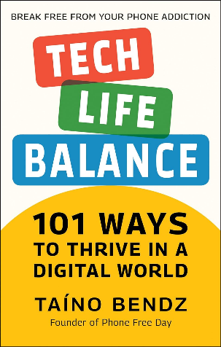
中文书名：《平衡电子世界与现实生活：在数字世界中健康生存的101种方法》
英文书名：Tech-Life Balance: 101 Ways to Thrive in a Digital World
作 者：Taíno Bendz
出 版 社：HATHERLEIGH PRESS
代理公司：Yorwerth/ANA/Zoey
页 数：272页
出版时间：2023年5月
代理地区：中国大陆、台湾
审读资料：电子稿
类 型：大众心理

内容简介：

101个创意点子助你摆脱对科技的沉迷，重新发现生活的乐趣！

如今，人们无时无刻不在盯着手机，查看社交媒体、电子邮件，甚至天气预报。过于沉迷网络的人可能会发现，很多时候自己只是在“无意识”刷屏，可是，人们完全可以“有目的”地使用电子产品，多加思考，从而减轻压力、改善健康和睡眠、提高注意力和工作效率、体验更好的人际关系等等。本书意在引导读者发现自己使用电子产品时的不良习惯，学习做出具有重大影响的小小改变。

本书由国际挑战“无手机日”（“Phone Free Day”）的创始人撰写，提供了摆脱电子产品上瘾的解决方案，例如，让家庭和工作空间在闲暇时间远离电子产品、与其他没有使用电子产品习惯的人一起生活时保持健康习惯等。读者将学会如何平衡电子产品的使用，为其他健康的活动（如运动和业余爱好）留出空间。

本书包括以下主题：

找出使用电子产品的不良习惯和诱因；
如何有目的/有节制地使用社交媒体；
如何让家庭和工作空间在闲暇时间不使用科技产品；
与其他没有使用电子产品习惯的人一起生活时保持健康习惯；
建议开展其他健康活动（运动、业余爱好），以填补以前被设备使用占据的空间；
娱乐性使用设备的正确/规范习惯……

作者简介：

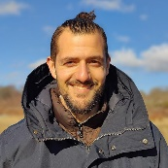
泰诺·本兹（Taíno Bendz）是“无手机日”（“Phone Free Day”）的发起者和咨询公司的创始人，他所传达的关于有意识地使用技术的信息已经影响和启发了全世界成千上万的人。泰诺是公众演讲者、研讨会主持人，并从事数字技术使用方面的研究。泰诺拥有工业工程与管理硕士学位，过去10年一直在可再生能源、医疗保健IT和软件自动化等技术领域工作。他目前与伴侣和两个年幼的儿子居住在瑞典。

媒体评价：

“本书探讨了极其重要的话题，提供了大量实用技巧，能立即帮助人与生活中的电子产品取得更多平衡”。
——Unpluq联合创始人兼首席技术官约恩·里格特（Jorn Rigter）

“这本书将帮助人保持清醒的头脑，鼓励思考如何以身作则，健康、自觉地使用科技”。
——Ruth Taylor，育儿指导，Childish Adult系列丛书的作者

“令人惊叹且很有帮助的书……适合任何想要学习如何在这个数字时代茁壮成长的人”。
——Eva Danielsson，认证数字健康教练（Digital Wellness Coach）

“在这方面，我想不出比泰诺更好的指导者了。他对这一主题进行了长期而深入的思考，所以你不必再因此烦扰。这本书就是他的成果。所有的改变都始于某处”。
——Hector Hughes，Unplugged联合创始人

感谢您的阅读！
请将反馈信息发至：版权负责人
Email：Rights@nurnberg.com.cn
安德鲁·纳伯格联合国际有限公司北京代表处
北京市海淀区中关村大街甲59号中国人民大学文化大厦1705室, 邮编：100872
电话：010-82504106, 传真：010-82504200
公司网址：http://www.nurnberg.com.cn
书目下载：http://www.nurnberg.com.cn/booklist_zh/list.aspx
书讯浏览：http://www.nurnberg.com.cn/book/book.aspx
视频推荐：http://www.nurnberg.com.cn/video/video.aspx
豆瓣小站：http://site.douban.com/110577/
新浪微博：安德鲁纳伯格公司的微博_微博 (weibo.com)
微信订阅号：ANABJ2002

